HIPPOPHAË RHAMNOIDES - PABĒRZU SMILTĒRKŠĶIS
Zinātniskais nosaukums: Hippophaë rhamnoides L., Elaeagnaceae - eleagnu dzimta
Sinonīmi: nav

SUGAS APRAKSTS
Hippophaë rhamnoides (1.attēls) ir vasarzaļš, diezgan liels (1,5-8 m) krūms, divmājnieks. Veido ļoti plašu, zarainu vainagu. Miza pelēkbrūna, gareniski rievaina. Jaunie dzinumi no sākuma pūkaini apmatoti, sudrabaini (no zvīņām un zvaigžņmatiņiem) vēlāk rūsganbrūni, vecākie - kaili, ērkšķaini. Ērkšķu garums ir no 2-5 cm. Pumpuru zvīņas ar zvaigžņmatiņiem. Lapas pamīšus, lineāri lancetiskas, 2-7 cm garas, un 0,3-0,8 cm platas, plātnes mala gluda, kāts ļoti īss, pamats ķīļveidīgs, gals strups vai īsi smails. Lapas virspusē zaļas, apakšpusē sudrabainas, blīvi klātas ar zvaigžņmatiņiem. Zied pirms lapu plaukšanas. Vīrišķie ziedi īsās vārpās; apziednis biezi segtas ar brūniem zvaigžņmatiņiem. Sievišķie ziedi pa 2-5 vārpveida ķekaros, zariņu žāklēs, apziednis klāts ar brūniem zvaigžņmatiņiem. Auglis - riekstiņš ar oranžu vai oranždzeltenu, sulīgu augļsedzi, olveidīgs, garums 0,6-1 cm. Sēkla tumši brūna vai gandrīz malena, smīdīga. Zied aprīļa beigās, maija sākumā, Augļi nogatavojas augustā, septembrī (Lange et al. 1978, Cinovskis 1979).

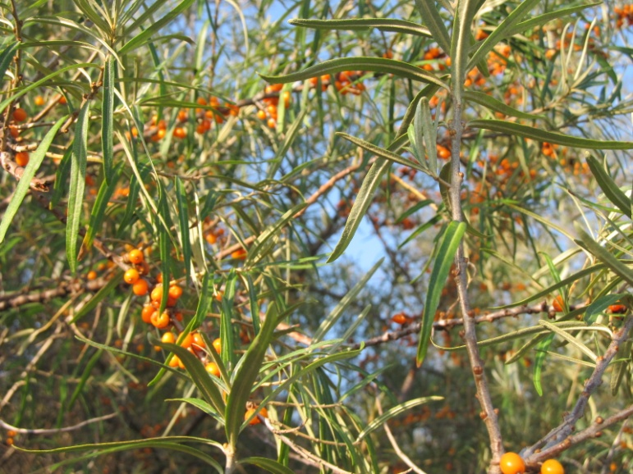
1. attēls. Hippophaë rhamnoides (foto G. Evarte-Bundere).

Dabiskā izplatība
Sugas dabiskais izplatības areāls ir Atlantijas reģiona valstis, Rietumeiropa, Balkāni, Turcija, Irāna, Afganistāna, Pakistāna, Indijas Himalaju rajoni tai skaitā Tibeta un Mongolija, Kaukāzs, kā arī Sibīrijas dienvidi un aiz Baikāla reģions. Ukrainā savvaļā aug Donavas grīvā.

SUGAS IZPLATĪBA
Introdukcijas vēsture un ģeogrāfiskā izplatīšanās
Sugas sekundārā areāla paplašināšanos veicināja, tās augstā izturība pret ekstremāliem apstākļiem, tai skaitā temperatūru no -43 līdz +40, sausumu, plūdiem, lielu augstumu, augsnes sāļumu un sārmainību. Īrijā suga introducēta 1838. gadā, un aug plašās platībās smilšu kāpās, kopš 20.gs. sākuma. Sakumā to introducēja kāpu nostiprināšanai, bet vēlāk izplatījās savvaļā. Latvija -1817 (Latvijas kokaugu atlants) Čehija-1902.g. , Lietuva - 1935 g., Igaunija -1996.g. (http://www.europe-aliens.org).
Pirmie mēģinājumi ieviest pabērzu smiltsērkšķa šķirnes Latvijā un Lietuvā bija 20.gs. 1970.-tajos gados, kad stādus ieveda no Kaļiņingradas reģiona. Tos audzēja gar ceļmalām kā vējlauzes un stādīja grants un smilšu karjeros, augsnes nostiprināšanai. Taču nespēja pielāgoties, iespējams Baltijas jūras klimata dēļ, ar biežiem ziemas atkušņiem. 1984. g. tika veikts vēl viens mēģinājums ieviest sugu Latvijā un Igaunijā, izmantojot šķirņu grupu, ko izveidojis prof. T. Trofimovs no Maskavas Universitātes (Brūvelis 2007).
Ziemeļīrijā suga introducēta 1838.g. un aug lielās platībās kopš 20.gs. sākuma.

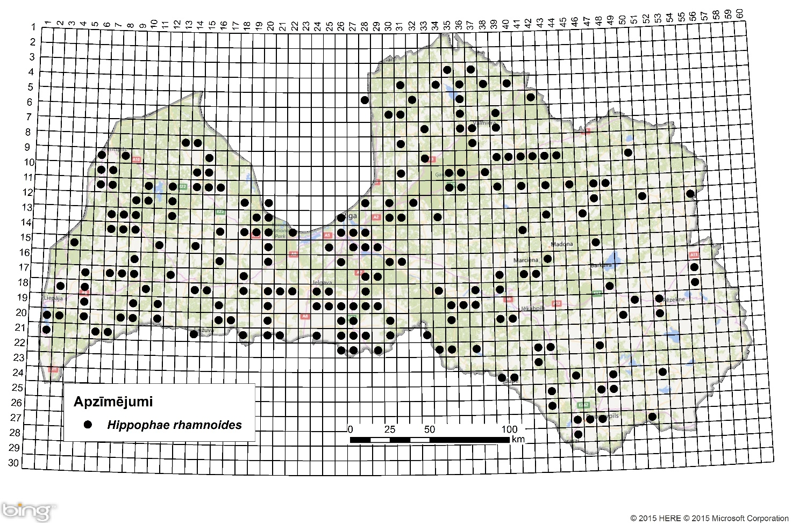
2. attēls. Pabērzu smiltērkšķa izplatība Latvijā. Aktuālo atradņu izvietojums Latvijas ģeobotāniskā tīkla kvadrātos, situācija uz 2015. gadu.

Introdukcijas ceļi
Iespējams sākotnējā sugas ieviešana saistīta ar kāpu nostiprināšanu, dekoratīvos nolūkos, kā pārtikas un eļļas augs. Sēklu izplatība ar putniem un veģetatīvā vairošanās ar sakneņiem, ir pabērzu smiltsērkšķa izplatīšanas veids introducētajās valstīs.

Sugas statuss reģionā
Pēdējos gados pabērzu smiltsērkšķis kā ogu kultūra ir plaši izplatījusies. Datu par sugas stāvokli Eiropā ir ļoti maz, taču ir zināms, Īrijā un Baltijas valstīts suga ir nostabilizējusies (www.europe-aliens.org). Krievijā daudzos valsts apgabalos suga bieži pāriet savvaļā (www.bookblack.ru).

Sugas statuss Baltijas valstīs
Pabērzu smiltsērkšķis ir nostabilizējies visās Baltijas valstīs (Laiviņš et al. 2014).

EKOLOĢIJA
Biotopa raksturojums
Apstādījumos, dzīvžogos. Atsevišķi eksemplāri un gripas sastopamas savvaļā smiltājos, dzelzceļu malu uzbērumos un izgāztuvēs. Eiropā suga sastopama Lielbritānijas un kontinenta Atlantijas piekrastes smilšu kāpās, Norvēģijas fjordos, oļainie Ronas upes krasti un Alpu upju krasti. (www.bookblack.ru).

Dzīves cikls
H. rhamnoides vairojas ar sēklām, kas saglabā augstu dīgtspēju (līdz 96%) divu gadu laikā. Taču vērtīgās šķirnes īpašības saglabājas tikai pie veģetatīvās vairošanās ar spraudeņiem, noliekņiem vai atzariem. Ātri apsakņojas, ja aizber ar zemi. Dabiskajos apstākļos sakņu atzari parādās uz mātes auga horizontālajām saknēm un veido savu spraudeņa sakņu sistēmu, taču saiti ar mātes augu nezaudē. Augstajiem smiltsērkšķu kokiem sakņu sistēmas diametrs ir 1,5- 3 reizes lielāks nekā vainaga diametrs.
Aukstum- un karstumizturīga kultūra. Nav nepieciešams slāpekļa mēslojums, jo uz saknēm atrodas slāpekli saistošās aktinomicētes. Aug diezgan lēni. Zied maijā pirms lapu plaukšanas vai vienlaicīgi ar tām. Augļi nogatavojas augustā. Laiks no ziedēšanas sākuma līdz augļa pilnīgai nogatavošanai aizņem 12-15nedēļas. Sēklām ir nepieciešama trīs mēnešu stratifikācija.

Izplatīšanās
Bagātīgi dzen sakņu un celma atvases. Ik gadus bagātīgi ražo augļus un dīgtspējīgas sēklas. Augļus izplata putni.

IETEKME
Ietekme uz vidi
Ziemeļīrijā pēta sugas ietekmi uz smilšu kāpu ekosistēmām. Liela daļa Ziemeļīrijas kāpu teritoriju ir aizsargājamas, kurām ir vāja izturība pret bioloģisko invāziju. Šādām teritorijām tiek nozīmīgs skaits adventīvo sugu, taču smiltsērkšķis pēc autoru domām ir viens no agresīvākajiem. No 1949. līdz 1989. gadam platība ar sugu Ziemeļīrijas kāpās pieauga no 1,6 līdz 13 %.
Mūsdienās H. rhamnoides rada bīstamus draudus kāpu florai un faunai. Ir pierādīts, ka sugas klātbūtnē mainās augsnes kalcija karbonāta un skābuma līmenis. Sugas iespaidā, atkarībā no sukcesijas pakāpes, notiek nobīde uz tipisku meža sabiedrību veidošanos.
Ķīnas pētnieki savukārt norāda sugas pozitīvo ietekmi uz Ķīnas plakankalnu mežu ekosistēmām. Viens no galvenajiem faktoriem, kas ierobežo attīstību šajos apgabalos, ir nopietna augsnes un ūdens erozija. H. rhamnoides ir kā pioniersuga, un tai iz nozīmīga loma veģetācijas atjaunošanai izskalotajās vietās. Smiltsērkšķim ir augstas pielāgošanās spējas un strauja izaugsme: pēc 4-5 gadiem jau veido stabilu krūmu sabiedrību ar stabilu struktūru un augstu produktivitāti. Pēc autoru domā, sugai ir aizsargfunkcijas loma pret vēju un smilšu kustību, saglabā augsni un ūdeni, regulē mikroklimatu, uzlabo bioloģisko daudzveidību un atjauno plakankalnu ekosistēmu stabilitāti. Pie tam smiltsērkšķa biomasa kalpo par barību, mēslojumu un kurināmo (www.bookblack.ru).
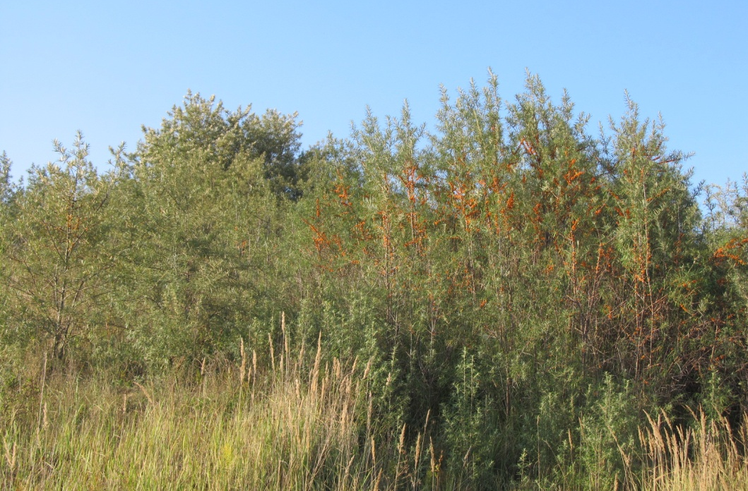
3. attēls. H. rhamnoides audze (foto G. Evarte-Bundere).

Ģenētiskā ietekme
Pabērzu smiltsērkšķim ir augsta variabilitāte, kam Eiropā ir daudz pasugu. Lielbritānijā sugas eksemplāri sasniedz 3 m augstumu, turpretim Norvēģijā 1m.
Sugas savvaļas populācija, kas aug Himalaju ekstremālajos apstākļos, parāda augstu mainību krāsas, formas, augļu izmēra, lapu ērkšķu ziņā.

Ietekme uz cilvēka veselību
Augļi satur daudz vitamīnu kā arī vērtīgo eļļu, ko izmanto medicīnā.

Ekonomiskā un sociālā ietekme (pozitīva/negatīva)
Smiltsērkšķa augļus izmanto pārtikā. Sugas lapas satur līdz 10 % miecvielu, ka var izmantot arī ādu krāsošanā. Ar jaunajām atvasēm un augļiem iegūst krāsas. Uz saknēm ir gumiņi, kas saista gaisa slāpekli, tādējādi bagātinot augsni. Fitomasa kalpo kā mēslojums un kurināmais.
Koksni izmanto dekoratīvajā amatniecībā. Audzē dzīvžogos, izmanto krastu un dažādu izskalojumu nostiprināšanai un izmanto aizsardzībai pret sniega sanesumiem. Smiltsērkšķa sabiedrības dod patvērumu un barību putniem un sīkajiem grauzējiem.

IEROBEŽOŠANAS PASĀKUMI
Preventīvie pasākumi
Kontrolēt sugas veģetatīvo izplatību.

Izskaušanas, kontroles un uzraudzības pasākumi
Kā sugas ierobežošanas faktors varētu būt krūmu ciršana un zaru laušana, novācot augļus. Teritorijas apsaimniekošana un pavasara pali.

Informācija un izglītošana
Nav saņemti ziņojumi par informācijas un izpratnes veidošanas kampaņām.

Pētniecība
Ziemeļīrijā pēta sugas ietekmi uz smilšu kāpu ekosistēmām. Urālos tiek veikti pētījumi par H. rhamnoides nozīmi meža veidošanas procesos traucētās teritorijās smiltsērkšķa populācijas veidošanās procesu likumsakarības.
Krievijas zinātniski-pētnieciskajos centros, tiek veikti pētījumi par ēdamo, tehnisko un dekoratīvo šķirņu izveidošanu. Īpaša vērība tiek vērsta uz ogu lielumu, produktivitāti, atdalīšanu no kātiņa, eļļas augsto saturu, vainaga izturību un ilgmūžību, ērkšķu trūkumu un ogu nogatavošanas termiņiem. Ir arī neparastas tendences selekcijā, piemēram, izveidot pundurformu, lai augļu varētu novākt pļaujot (www.bookblack.ru).
Suga iekļaujama invazīvo sugu monitoringa programmā kā papildus monitorējama invazīva augu suga, par tās izplatību valstī trūkst aktuālu pētījumu

Ekspertu ieteikumi un komentāri

Suga uzskatāma par bīstamu, invazīvu taksonu valsts teritorijā. Uz invazīvo sugu monitoringa datu balstītas analīzes izskatīt iespēju veikt labojumus Ministru kabineta 2008.gada 30.jūnija noteikumos Nr.468 Invazīvo augu sugu saraksts, papildinot to ar pabērzu smiltsērkšķi.

Izmantotā literatūra

Brūvelis A. 2007. Sea buckthorn Hippophaë rhamnoides L. - taxonomy, distribution and introduction in Baltic states. In: Latvijas veģetācija, 13. 33-38
- Cinovskis R. 1979. Latvijas PSR ieteicamo krāšņumaugu sortiments. Koki un krūmi. – Rīga, Zinātne, 276 lpp.
- Laiviņš M., Bice M., Krampis I., Knape D., Šmite D., Šulcs V. 2009. Hippophaë rhamniodes In: Latvijas kokaugu atlants., Rīga. 43.lpp.
- Lange V., Mauriņš A., Zvirgzds A. 1978. Hippophaë rhamnoides In: Dendroloģija. – Rīga, Zvaigzne, 277–278.
- www.bookblack.ru

Faktu lapu sagatavoja Nataļja Romanceviča

